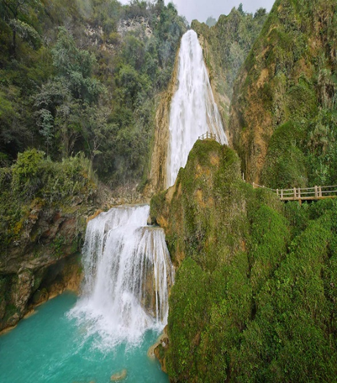 | 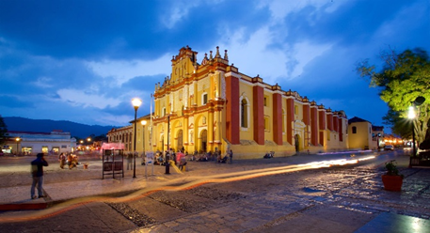
 | 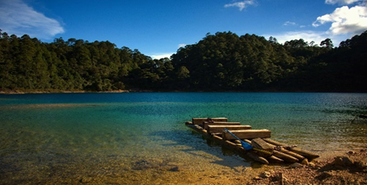

Chiapas Básico
3 días – 2 noches
Tuxtla Gutiérrez, Cañón del Sumidero, San Cristóbal, Cascada El Chiflón, Lagos de Montebello, Comunidades Indígenas, Tuxtla Gutiérrez

ITINERARIO
Ref: LCVO-PQ3
Salidas: Diarias
Vigencia: 16 de diciembre 2025 al 15 de diciembre 2026

DIA 1: TUXTLA GUTIÉRREZ - CAÑÓN DEL SUMIDERO - SAN CRISTÓBAL DE LAS CASAS
¡Te damos la bienvenida a Tuxtla Gutiérrez! Aquí comienza tu emocionante aventura hacia el embarcadero, para abordar una lancha y navegar a través del impresionante Cañón del Sumidero. Este majestuoso lugar es una maravilla geológica que alberga una diversidad única de flora y fauna. Luego, continuamos hacia la histórica ciudad colonial de San Cristóbal de Las Casas, ubicada a 2.300 metros sobre el nivel del mar, y fundada en 1528 por el capitán Diego de Mazariegos. Una vez lleguemos a San Cristóbal, nos registramos en el hotel y tendrás tiempo para explorar y descubrir los encantos de este hermoso Pueblo Mágico. Alojamiento.
NOTA. La llegada a Tuxtla debe de ser antes de las 13:00 hrs para realizar la visita programada.

DIA 2: SAN CRISTÓBAL - CASCADA EL CHIFLÓN - LAGOS DE MONTEBELLO - SAN CRISTÓBAL
Por la mañana, partimos desde la ciudad de San Cristóbal para comenzar nuestra emocionante jornada. Nuestra primera parada nos lleva a las impresionantes cascadas del Chiflón, donde recorremos un estrecho sendero de escalones que nos conduce a conocer la majestuosa caída de agua conocida como "Velo de Novia". Posteriormente, continuamos nuestra experiencia adentrándonos en el asombroso parque nacional Lagunas de Montebello, una reserva natural maravillosa que alberga lagunas de diversas tonalidades. En el camino de regreso, hacemos una breve parada en la comunidad de Amatenango del Valle, donde podremos apreciar su singular belleza y cultura. Finalmente, regresamos a San Cristóbal de las Casas para descansar y alojarnos, después de haber vivido una jornada inolvidable en contacto con la naturaleza y la cultura local.

DIA 3: SAN CRISTÓBAL DE LAS CASAS - SAN JUAN CHAMULA - ZINACANTÁN - TUXTLA GUTIÉRREZ
Temprano en la mañana, inicia una emocionante aventura cultural y tradicional. Este viaje hacia las comunidades Indígenas del grupo étnico Tzotzil es una maravillosa oportunidad para expandir tus horizontes y sumergirte en una auténtica travesía. La primera parada de este recorrido te adentra en Chamula, un rincón donde las tradiciones contemporáneas entrelazan sus raíces con antiguos rasgos mayas. Cada rincón de este lugar emana una esencia única y fascinante que te invita a descubrir y comprender su herencia. El siguiente destino es Zinacantán, un lugar donde las vivencias se tejen con hilos de historia. Allí, tendrás la oportunidad de conocer su iglesia y, aún más significativo, compartir momentos con una familia de esta comunidad. En esta experiencia, el sabor de una bebida tradicional acaricia tus sentidos y, con un poco de fortuna, podrás deleitarte con las tortillas hechas a mano, un manjar que conecta con siglos de tradición. Finalmente, el trayecto de regreso desde San Cristóbal de Las Casas hasta el aeropuerto de Tuxtla Gutiérrez se convierte en el último capítulo de esta experiencia, (80 minutos aprox). La llegada al aeropuerto de Tuxtla será alrededor de las 16:30 hrs.
NOTA: El vuelo de salida de Tuxtla Gutiérrez debe ser después de las 18:00 hrs.

FIN DE NUESTROS SERVICIOS

PRECIO POR PERSONA EN PESOS (MN)
VIGENCIA: 16 DICIEMBRE 2025 – 15 DICIEMBRE 2026
SERVICIOS TERRESTRES TEMPORADA REGULAR
CATEGORIA / HABITACIÓN | SENCILLA | DOBLE | TRIPLE | CUADRUPLE | MENOR
ECO FULL SERVICE 3* | $9,128 MN | $7,396 MN | $6,607 MN | $6,499 MN | $3,966 MN
FULL SERVICE 4* | $9,583 MN | $7,736 MN | $6,915 MN | $6,722 MN | $4,136 MN
FULL SERVICE PLUS 5* | $12,526 MN | $9,610 MN | $9,191 MN | N/A | $5,072 MN

***ESTOS PRECIOS NO APLICAN EN TEMPORADA ALTA: 20 DICIEMBRE 2025 AL 05 ENERO 2026, 13 – 27 ABRIL, 20 JULIO AL 20 AGOSTO 2026.
***MENORES DE 02 A 11 AÑOS PAGAN TARIFA DE MENOR VIAJANDO CON 2 ADULTOS, SIN ALIMENTOS

EL PRECIO DEL VIAJE INCLUYE:
- Transportación terrestre en vehículos con aire acondicionado
- Servicio en compartido con más personas
- Chófer guía español/ ingles todo el recorrido
- Guía en zonas arqueológicas
- Todas las entradas a Parques y Monumentos descritos en el itinerario.
- Visita en lancha al Parque Nacional Cañón del sumidero
- Visita al Parque Nacional Lagunas de Montebello
- Visita panorámica Amatenango del valle
- Visita a las Cascadas del Chiflón
- Visita a San Juan Chamula
- Visita a Zinacantán
- Tour en lancha compartida en el río Grijalva.
- 2 noches de alojamiento en San Cristóbal en el hotel de acuerdo con su elección.
- Desayuno tipo americano diario para adultos, sin bebidas
- Asistencia a la llegada al Aeropuerto de Tuxtla Gutiérrez.
- Departamento de logística expertos en el monitoreo de la ruta y la unidad de transporte 24/7
- Asistencia 24 /7 en destino
- Asistencia a la llegada en los hoteles
- Asistencia a la salida en los hoteles
- RC dentro de la unidad de transporte.

EL PRECIO DEL VIAJE NO INCLUYE:
- Transportación aérea.
- Impuestos aéreos.
- Alimentos y bebidas no mencionados en el itinerario.
- Alimentos y bebidas para menores.
- Propinas a choferes y guías.
- Gastos de índole personal.
- Actividades adicionales / opcionales.
- Suplementos por llegadas o salidas fuera de horario establecido.
- Seguro de asistencia en viaje, sugerimos adquirir uno, al momento de iniciar la reserva de su viaje.

HOTELES PREVISTOS O SIMILARES
CATEGORIA | CIUDAD | HOTEL
3 * | San Cristóbal | Tepeyac / Misión de los Angeles
4 * | San Cristóbal | Plaza Magnolias / Mansión del Valle
5 * | San Cristóbal | Villa Mercedes

RECOMENDACIONES:
- Dentro de su equipaje considerar los siguientes artículos: traje de baño, toalla, pantalones y camisas de algodón, botas para caminata, impermeable, kit de aseo personal. Bloqueador solar biodegradable, repelente de insectos biodegradable, lámpara de mano.
- Cámara fotográfica o de vídeo.

NOTAS:
- El vuelo de llegada a Tuxtla deber ser antes de las 13:00 hrs y el vuelo de salida de Tuxtla Gutiérrez debe ser después de las 18:00 hrs. Fuera de estos horarios aplica suplemento.
- Salidas operan con mínimo 2 personas.
- Solicitudes de reservación se reciben con un mínimo 10 días de anticipación a la salida.
- Toda reservación, cambio o cancelación será se tomará como efectiva, siempre y cuando se tenga la confirmación por escrito.
- Las habitaciones dobles y triples cuentan con 2 camas matrimoniales.
- Los pasajeros tendrán 10 minutos de tolerancia adicional a los tiempos acordados para cada visita, después de este tiempo de tolerancia, los pasajeros tendrán que alcanzar al guía por su propia cuenta.
- Solo se permite 1 maleta por persona de 23 kg. máximo.
- Se recomienda adquirir un SEGURO DE ASISTENCIA EN VIAJE de cobertura amplia.

LEGAL:
- Precios por persona en Pesos (MN), sujetos a cambio, disponibilidad y confirmación de las tarifas en convenio cotizadas. Aplican restricciones. No aplica temporada alta, semana santa, verano, puentes, feriados, navidad y fin de año.

- Los costos presentados en este itinerario aplican únicamente para pago con depósito o transferencia.

- Itinerario valido del 16 de diciembre 2025 al 15 de diciembre 2026.

- Precio aplica viajando dos o más pasajeros juntos.

- Itinerario meramente referencial, puede sufrir cambios o variaciones dependiendo de la disponibilidad de servicios y tarifas en convenio solicitadas al momento de la reserva, de acuerdo con cuestiones climatológicas, epidemiológicas, religiosas o conflictos internos dentro del destino que se encuentren ajenos a la empresa.

GASTOS DE CANCELACION:
Los cargos de cancelación se aplican únicamente a los servicios terrestres, no aplica para vuelos, cruceros, servicios especificados como no reembolsables o con condiciones diferentes que no permitan su cancelación.
Cancelaciones temporada regular:
- 15 días naturales antes de la llegada sin cargo
- 14 a los 8 días naturales antes de la llegada60% de cargo
- 7 a 3 días naturales antes de la llegada 70% de cargo
- 2 a 0 días naturales antes de la llegada 100% de cargo

